MÉXICO, MÚSICA Y PLAYA 2
SOLO SERVICIOS
08 DÍAS / 07 NOCHES
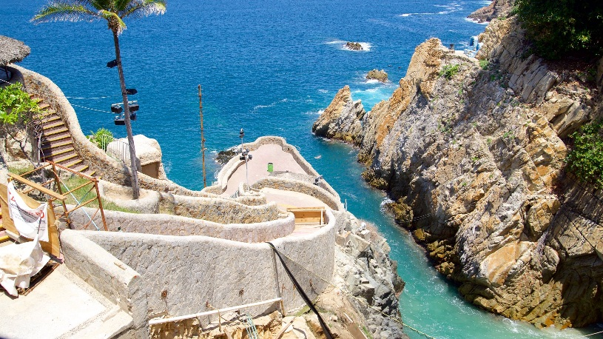

Programa incluye:

- Traslado aeropuerto / hotel / aeropuerto en servicio regular
- 03 Noches de alojamiento en Ciudad de México.
- 01 Noche de alojamiento en Ciudad de Taxco
- 02 Noches de alojamiento en Acapulco
- 01 Noche de alojamiento en Ciudad de México.

VISITAS Y TOURS
- Tour a la Basílica de Guadalupe y Pirámides de Teotihuacán.
- Tour de Ciudad, Coyoacán, Xochimilco y Ciudad Universitaria.
- Tour Cuernavaca, Grutas de Cacahuamilpa y Taxco.
- Visita panorámica a Plaza Garibaldi.
- Paseo en Yate Bonanza con bebidas ilimitadas y música en Acapulco
- Show de clavadistas en Acapulco.

PRECIO POR PERSONA EN DOLARES AMERICA

HOTELES | Simple | Doble | Triple | Chld | VIGENCIA
PREMIER | 860 | 609 | 573 | 319 | 01MAY-20DIC
REGENTE | 890 | 629 | 593 | 319 | 01MAY-20DIC
PLAZA FLORENCIA HOTEL | 980 | 669 | 638 | 319 | 01MAY-20DIC
CASA BLANCA | 990 | 674 | 648 | 319 | 01MAY-20DIC
HISTORICO CENTRAL | 1130 | 734 | 688 | 344 | 01MAY-20DIC
GALERIA PLAZA | 1180 | 784 | 743 | 344 | 01MAY-20DIC

NOTAS IMPORTANTES:

Referente al paquete:

- Para viajar según vigencia de cada hotel (Ver Cuadro)
- Niño considerado hasta los 11 años.
- Para vuelos de madrugada suplemento de $ 15.00
- Tarifas válidas para pasajeros de turismo , no validad para grupos, incentivos ni corporativos
- Tarifas no aplican para eventos importantes de la ciudad, congresos, fines de semana largo, Carnavales , Semana Santa ni feriados
- Tarifa no reembolsable, no endosable e intransferible.
- Las habitaciones triples en México, constan únicamente de dos camas matrimoniales. Esto implica que dos personas deben compartir la cama.
- Para futuras reservas desde el 01 de Mayo del 2019 habrá un suplemento de $ 28 (dólares americanos) por persona en los Circuitos y programas que visiten Uxmal y Chichénitza, esto debido a que el estado de Yucatán ha aumentado los costos de las entradas a los sitios arqueológicos y otros atractivos turísticos.

HOTELES PRE-VISTOS O SIMILARES

Ciudad | Turista
Taxco | Monte Taxco
Acapulco | El Cano, Copacabana Beach, Ritz Acapulco

ITINERARIO

DÍA 1 LLEGADA A CIUDAD DE MÉXICO
Arribo al Aeropuerto Internacional de la Ciudad de México, recepción y bienvenida por el personal de NILTZE MÉXICO TRAVEL. Durante el traslado al Hotel el guía dará indicaciones acerca de los recorridos. Registro en el hotel. Alojamiento.
DÍA 2 CITY TOUR CD DE MÉXICO – COYOACÁN – XOCHIMILCO
Desayuno incluido, iniciaremos el recorrido por el Centro Histórico de la "Ciudad de los Palacios" como alguna vez fue bautizada por sus bellas construcciones coloniales, visitará: la Plaza de la Constitución o Zócalo, el Palacio Nacional con los famosos murales de Diego Rivera (sí las autoridades lo permiten) la magnífica Catedral Metropolitana y las ruinas del Templo Mayor Azteca (de la época prehispánica) vista panorámica de las principales avenidas y monumentos. Continuaremos el Tour haciendo una parada en el centro de Coyoacán, enclavado en el sur de la Ciudad de México, con el ambiente, quizás, el más agradable por sus calles tranquilas y con sus señoriales mansiones, en el cual es posible adentrarse por sus hermosas plazas, galerías de artes y restaurantes. Después continuamos hacia los antiguos canales de Xochimilco, patrimonio cultural de la humanidad, donde embarcaremos una típica trajinera (barca) decorada con vivos colores y apreciaremos las chinampas (islotes con cultivos de flores y legumbres) y la más típica tradición mexicana. Al regreso pasaremos por la Ciudad Universitaria (UNAM) para admirar los murales de Juan O ‘gorman, el Estadio Olímpico México 68, la Biblioteca Nacional y los edificios de la Rectoría. Regreso al hotel. Alojamiento.
DÍA 3 BASÍLICA DE NUESTRA SEÑORA DE GUADALUPE - TEOTIHUACÁN – MÉXICO
Desayuno incluido, nos dirigiremos a la Plaza de las Tres Culturas y veremos el antiguo mercado de Tlatelolco, continuamos a la Basílica de la Virgen de Guadalupe, Santuario de la Patrona de los mexicanos, en donde podremos admirar el manto genuino de Juan Diego con la Virgen. Continuaremos el recorrido por la zona arqueológica de Teotihuacán, donde conoceremos las pirámides del Sol y la Luna, así como otras ruinas de igual importancia, además de una breve explicación sobre la elaboración del pulque “El Licor Blanco” (bebida tradicional del México prehispánico) y la artesanía en obsidiana. Regreso al hotel. Alojamiento.

DÍA 4 CUERNAVACA – GRUTAS DE CACAHUAMILPA – TAXCO
Desayuno incluido saldremos hacia Cuernavaca “La Ciudad de la Eterna Primavera”, donde visitaremos el centro histórico con su bella Catedral, la más antigua de México; continuaremos hacia las Grutas de Cacahuamilpa donde nos adentraremos en una aventura al centro del planeta admirando las estalactitas y estalagmitas. Al finalizar seguiremos nuestro camino al Pueblo Mágico de Taxco, es una pequeña ciudad colonial localizada al pie de las laderas de la Sierra Madre del Sur con un estilo único de arquitectura el cual sobresale por sus calles empedradas con casas blancas techos de tejas rojas. Los balcones de hierro en las ventanas que están normalmente rebosantes de hermosas flores colgantes. Taxco es también conocido como la capital productora de plata de México así que encontrará una gran variedad de artículos de plata para comprar. Disfrutaremos de un tiempo libre por las calles empedradas, visitaremos la catedral de Santa Prisca y gozaremos la atmósfera de un pueblo típico mexicano. Registro en el hotel. Alojamiento.
DÍA 5 TAXCO – ACAPULCO
Desayuno incluido, a la hora prevista saldremos hacia el paradisiaco puerto de Acapulco. Registro en el Hotel para disfrutar del Sistema Todo Incluido. Por la tarde, nos trasladaremos al muelle para abordar el yate Bonanza que nos llevará a recorrer la hermosa bahía en un trayecto de tres horas (incluye barra libre de bebidas nacionales); ahí admiraremos la zona residencial donde se encuentran las casas de famosos artistas nacionales e internacionales, la tradicional quebrada y la bahía de Puerto Marqués desembarque. Continuamos nuestro recorrido a “La Quebrada” y el show de clavadistas, donde estos intrépidos hombres arriesgan su vida al lanzarse por un acantilado de 45 metros de altura, cuando las olas del mar rompen contra las rocas. Alojamiento.
DÍA 6 ACAPULCO
Día libre para disfrutar de las playas de Acapulco y nuestro sistema todo incluido, así como actividades personales. Alojamiento.
DÍA 7 ACAPULCO – MÉXICO
Desayuno incluido, a la hora indicada saldremos con destino a la Ciudad de México (pasajeros individuales el regreso Acapulco – México será en autobús de línea, incluye boleto de autobús y traslados en Acapulco y Cd de México). Al llegar, registro en el Hotel. Alojamiento.
DÍA 8 AEROPUERTO DE CIUDAD DE MÉXICO
A la hora prevista traslado al Aeropuerto para tomar vuelo con destino a Casa.

GENERALES:

- Tarifas 10% comisionables (descontando impuestos). $10 dólares de incentivo por pax.
- Tarifas NO son válidas para: Semana Santa, Fiestas Patrias, Navidad, Año Nuevo, grupos, fines de semana largos, días festivos en Perú y en destino, ferias, congresos y blackouts.
- Tarifas solo aplican para peruanos y residentes en el Perú. En caso no se cumplan el requisito, se podrá negar el embarque o se cobrara al pasajero un nuevo boleto de ida y vuelta con tarifa publicada y en la clase disponible el día del vuelo.
- No reembolsable, no endosable, ni transferible. No se permite cambios. Todos los tramos aéreos de estas ofertas tienen que ser reservados por DOMIREPS.
- Precios sujetos a variación sin previo aviso, tarifas pueden caducar en cualquier momento, inclusive en este instante por regulaciones del operador o línea aérea. Sujetas a modificación y disponibilidad al momento de efectuar la reserva. Consultar antes de solicitar reserva.
- Los traslados aplica para vuelos diurnos, no valido para vuelos fuera del horario establecido, para ello deberán aplicar tarifa especial o privado. Consultar.
- Tener en consideración que las habitaciones triples o cuádruples solo cuentan con dos camas. Habitaciones doble twin (dos camas) o doble matrimonial, estarán sujetas a disponibilidad hasta el momento de su check in en el Hotel.
- El pasajero se hace responsable de portar los documentos solicitados para realizar viaje (vouchers, boletos, entre otros) emitidos y entregados por el operador. Es indispensable contar con el pasaporte vigente con un mínimo de 6 meses posterior a la fecha de retorno.
- Domireps no se hace responsable por las acciones de seguridad y control de aeropuerto, por lo que se solicita presentar y contar con la documentación necesaria al momento del embarque y salida del aeropuerto. Visas, permisos notariales, entre otra documentación solicitada en migraciones para la realización de su viaje, son responsabilidad de los pasajeros.
- Domireps no se hace responsable por los tours o servicios adquiridos a través de un tercero inherente a nuestra empresa, tomados de manera adicional a los servicios emitidos por los asesores de nuestra empresa.
- Domireps no se hace responsable en caso de desastres naturales, paros u otro suceso ajeno a los correspondientes del servicio adquirido. El usuario no puede atribuirle responsabilidad por causas que estén fuera de su alcance. En tal sentido, no resulta responsable del perjuicio o retraso por circunstancia ajenas a su control (sean causas fortuitas, fuerza mayor, pérdida, accidentes o desastres naturales, además de la imprudencia o responsabilidad del propio pasajero). Tipo de cambio s/.3.50 soles.
- Tarifas, queues e impuestos aéreos sujetos a variación y regulación de la propia línea aérea hasta la emisión de los boletos.
- Precios y taxes actualizados al día 21 de Mayo del 2019.

